1.6 无穷小与无穷大 导学答案
一、相关问题
1. 分析以0为极限的函数的变化趋势，说明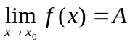与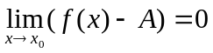的关系.
2. 数列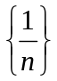和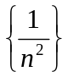都以0为极限，分析它们趋近于0的速度那个更快，如何度量收敛快慢？
二、相关知识
1. 很小很小的数是否是无穷小？0是否为无穷小？
解：无穷小是这样的函数, 在x→x₀(或x→∞)的过程中, 极限为零. 很小很小的数只要它不是零, 作为常数函数在自变量的任何变化过程中, 其极限就是这个常数本身, 不会为零；所以很小很小的数不是无穷小，但0是无穷小，也是作为无穷小的唯一的数.
2. 证明有界函数与无穷小的乘积是无穷小（见教材）.
3. 给出无穷大的定义，说明无穷大与无穷小的关系.
三、练习题.
1. 当时，下列函数哪些是的高阶无穷小？哪些是的同阶无穷小？哪些是的低阶无穷小？并给出无穷小的阶数.
(1) 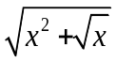; (2) 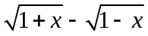; (3) 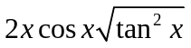.
提示：当时，是的1/4阶无穷小，是的同阶无穷小 即等价无穷小，是的2阶无穷小.
2. 求极限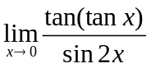.
解：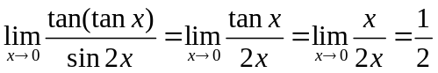.
3. 证明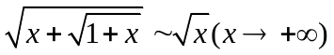.
证：要证，即要证
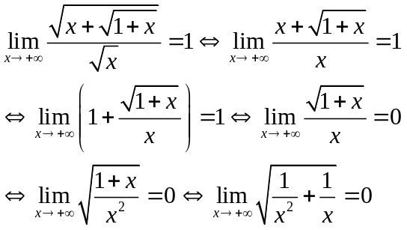
而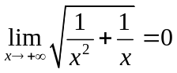是显然的，故.
四、思考题
1. 两个无穷大的和、差、积、商是否无穷大？并说明理由.
2. 无穷大与有界函数的积是否为无穷大？并说明理由.

